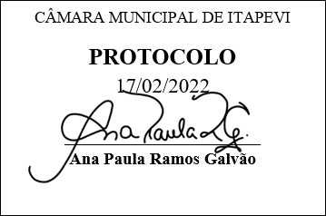
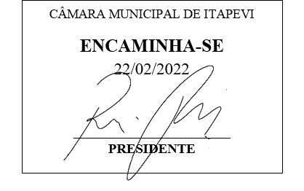
INDICAÇÃO Nº 1104/2022

Súmula: - Solicita providências do Executivo, junto a Secretaria de Infraestrutura e Serviços Urbanos, para que seja providenciado um redutor de velocidade na Rua Claro Camargo Ribeiro, no bairro Amador Bueno.

INDICO à Mesa, na forma regimental vigente, seja oficiado ao Excelentíssimo Senhor Igor Soares Ebert, Prefeito Municipal, para que seja providenciado um redutor de velocidade, na Rua Claro Camargo Ribeiro, altura do número 98, no bairro Amador Bueno.

Justificativa

Senhor Presidente: -
Senhores Vereadores: -
Senhoras Vereadoras: -

Trata-se de uma solicitação da comunidade, o redutor de velocidade se faz necessário, pois os carros passam em velocidade imprópria neste local. Solicitamos que o redutor de velocidade seja instalado na altura do número 98.

Desde já agradeço e conto com a compreensão de Vossa Senhoria.

Sala das Sessões Bemvindo Moreira Nery, 03 de Maio de 2022.

